

ÅRSMELDING 2024
NATURVERNFORBUNDET OSLO NORD (NON)

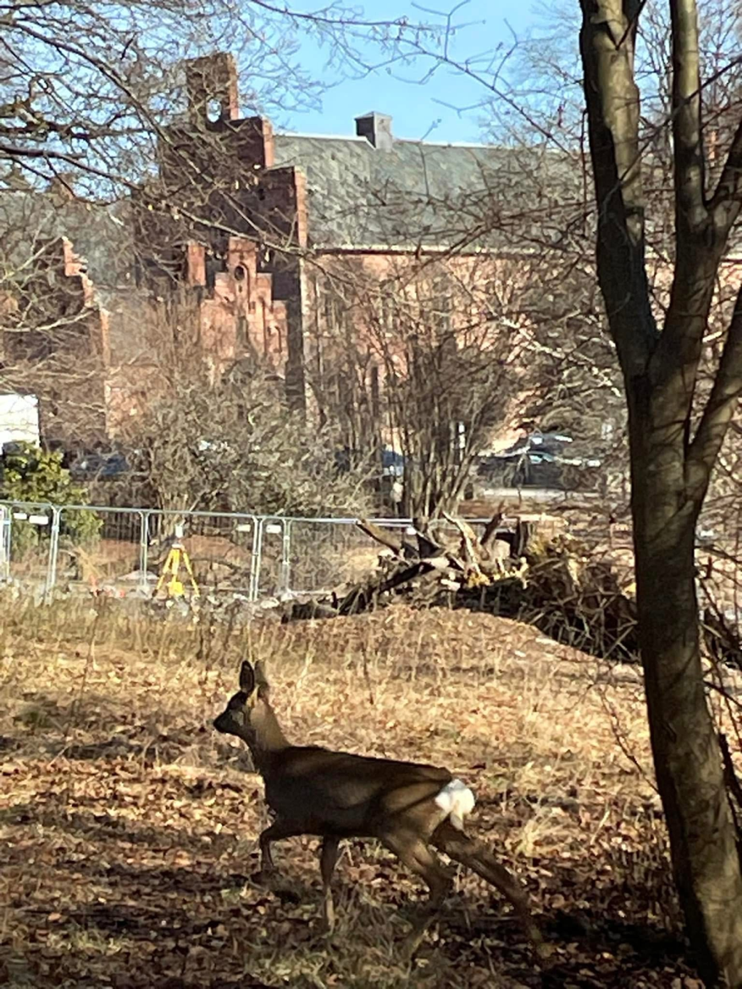

Et rådyr er stengt inne bak byggegjerder på Lindekollen på Gaustad, og forsøker å flykte i panikk. Entreprenøren til Helse Sør-Øst har tatt lite hensyn til dyrelivet på Gaustad i forbindelse med byggingen av det nye Rikshospitalet, og rådyr har jevnlig blitt stengt inne på Lindekollen. Minst ett dyr har måttet bøte med livet.

Naturvernforbundet Oslo Nord (NON) har i løpet av 2024 vært særlig opptatt av å redde Oslofjorden og bevare naturverdier og artsmangfold i nærskog og grønne lunger. Vi har kjempet mot rasering og nedbygging av Gaustadskogen, Lindekollen, Haugerudmorenen på Kringsjå og Kalkknausen på Marienlyst. I tillegg har vi jobbet aktivt for å få flere medlemmer i Naturvernforbundet.

Vi er i dag Naturvernforbundets største lokallag med 2273 medlemmer.

Vedtatt aktivitetsplan for 2024

Årsmøtet vedtok følgende aktivitetsplan for Naturvernforbundet Oslo Nord (NON) i 2024:

Styret i Naturvernforbundet Oslo Nord vil følge med på forslag til nye planer, reguleringssaker og utbygginger som kan komme i konflikt med miljø- og naturvern i våre områder, og vi vil om nødvendig engasjere oss for å bevare og styrke miljø- og naturverdier. Det gjelder bl.a.
- Vern av Akerselva Miljøpark, helst i form av status som landskapsvernområde
- Planer om utbygging av:
  - Rikshospitalet på Gaustad
  - Ullevål Sykehusområde
  - Torshovtoppen
  - Frysjaområdet
- Geitmyra kommunale skolehage
- Gaustadskogen og Gaustadjordene (bl.a. planer om rulleskibane)
- Planer om tosidig utvidet veiskulder for syklister og rulleskiløpere i Maridalen
- Colletsgate/Uelandsgate (bl.a. garasjeanlegg for Lovisenberg Sykehus)
- Veterinærhøyskoletomten – etterbruk

Vi vil:
- arbeide for at Oslo kommune tar bedre vare på natur i byen, slik som parker, nærskog, eplehager, skole- og parsellhager, blomsterenger/slåtteenger og kulturlandskap.
- arbeide for at Oslo kommune tar bedre vare på artsmangfoldet i byens grønne lunger
- arbeide for en renere fjord
- arbeide for bedre vern av byens trær og for at det plantes flere trær i Oslo
- følge opp Rovfuglprosjektet som vi har tatt initiativ til.
- støtte tiltak som fremmer reparasjon og ombruk/ sirkulærøkonomi, som klesbyttedag og lignende.
- delta i aksjoner mot plast og annen forurensing.
- ta initiativ overfor kommunen for nødvendig oppgradering, skilting og oppmerking av våre turveier slik at folk kan bli kjent med dem og ta dem i bruk. Spesielt prioritere «Grønn Rute» som går gjennom vårt område.
NON vil fortsatt bidra i aktiviteter rundt drift og vedlikehold av Frønsvollen, som er samlingsstedet til Naturvernforbundet i Oslo og Akershus (NOA) i marka, og vi vil engasjere oss i utviklingen av NOAs lokaler på Søndre Sandås.

Organisasjonsarbeid

Årsmøte
Årsmøtet ble avholdt på Søndre Sandås, den 14.03. 2024.
Møtet startet med en orientering om aktuelle saker, deretter ble det ordinære årsmøtet gjennomført med behandling av blant annet regnskap, årsmelding og valg. Det var 13 medlemmer til stede på årsmøtet.

Styret
Styret har hatt 6 styremøter i 2024. Mye av kontakten mellom styremedlemmene har foregått på e-post. Styret har i 2024 bestått av:

Leder: Henrik Hovland
Sekretær: Nikolai Tangnes
Kasserer: Åke Hartmann
Styremedlem: Elin Tyse
Styremedlem: Kari Feiring
Styremedlem: Marita Rabben
Styremedlem: Silvan Loher
Styremedlem: Trine Nickelsen
Vara: Sigfrid Tvitekkja
Vara: Helle Siljeholm

Medlemmer
Naturvernforbundet Oslo Nord (NON) er Naturvernforbundets største lokallag, og pr 09.03. 2025 hadde vi 2273 registrerte medlemmer. Dette er en økning på 123 fra mars 2024.

Deltakelse på landsmøtet i Naturvernforbundet 8.-10. november i Trondheim
Styremedlem Kari Feiring deltok som delegat fra Naturvernforbundet Oslo Nord (NON), og leder i NON, Henrik Hovland, deltok som en av delegatene fra fylkeslaget, Naturvernforbundet i Oslo og Akershus (NOA).

Forslag om ny modell for kontingentfordeling
I forkant av landsmøtet i Trondheim brukte lokallaget mye tid og krefter på å skape forståelse i hovedorganisasjonen for at et forslag de fra sentralt hold hadde fremmet til ny modell for fordeling av kontingentinntekter ville ha utilsiktete negative konsekvenser for lokallagene. Forslaget ble trukket før landsmøtet.

Rekruttering
Naturvernforbundet skal fram mot 2030 arbeide for å bli en bred folkebevegelse for natur og klima. For å ha legitimitet i debattene om natur og miljø er det avgjørende at vi er mange og at medlemsmassen og våre aktive speiler befolkningen. I lokallaget har vi arbeidet med å rekruttere nye medlemmer gjennom følgende aktiviteter:

- Styret i NON tok initiativ til en bred informasjons- og vervekampanje i fellesferien 2024 med fokus på viktigheten av å redde Oslofjorden. Vi samarbeidet med de andre store lokallagene i Naturvernforbundet Oslo og Akershus (NOA), og med Espen Ulvin som har sittet i styret til NOA og som har vært spesielt opptatt av organisasjonsarbeid. Sammen klarte vi å samle inn 350.000 kroner fra de store lokallagene til informasjons- og vervekampanjen. Oslo Nord bidro med 75.000 kroner. I tillegg fikk vi et bidrag på 150.000 kroner fra Rud-Pedersens stiftelse. Reklamekampanjen ble utformet av markedsføringsbyrået Adseo AS, som benyttet digitale annonser, radioreklame og ulike digitale plattformer. Den totale effekten av kampanjen er vanskelig å måle, men gjennom kampanjen var vi med på å sette Oslofjorden på dagsorden.

- I samarbeid med NOA hadde vi stand på Friluftslivets dag 01.09.24. Som vanlig var naturkjennskapskassene en magnet på barnefamilier, og vi vervet flere nye medlemmer.

- Arrangementet «Hele Norge båler» 18. januar 2025 markerte åpningen av Friluftslivets År. Medlemmer i styret i NON bemannet standen på Sognsvann sammen med andre frivillige fra NOA. Vi vervet en del ny medlemmer.

Informasjonskanaler
- NON har jevnlig oppdatert vår Facebook-side med nyheter og aktiviteter: https://www.facebook.com/NVFOsloNord/

Økonomi
I 2024 endte NON med et underskudd på kroner 74.089,-. Dette er i tråd med styrets beslutning om å redusere egenkapitalen, og bruke mer av midlene på natur- og miljøvern.

Utvikling i lokallagets egenkapital:
31. desember 2023: 556.773,- kroner
31. desember 2024: 492.683,- kroner

Samarbeid med Natur og Ungdom
I løpet av 2024 har vi flere ganger samarbeidet med lokallaget til Natur og Ungdom i Oslo Nord. Vi har også gitt dem noe økonomisk støtte.

Frønsvollen
Styremedlem Kari Feiring sitter i Driftsstyret til Frønsvollen. Frønsvollen er Naturvernforbundets samlingssted i Marka, en halvtime til fots nord for Frognerseteren i Nordmarka.

Arbeidsgruppen for rekruttering i NOA
Leder i Oslo Nord, Henrik Hovland, har deltatt som medlem i «Arbeidsgruppen for rekrutteringsstrategien til Naturvernforbundet Oslo og Akershus 2024-2027». Arbeidsgruppen presenterte sine anbefalinger til lokallagene og styret i NOA den 15. januar 2025.

Miljøpolitisk arbeid
I tråd med vår vedtatte aktivitetsplan har styret i Naturvernforbundet Oslo Nord jobbet med følgende saker i 2024:

Oslofjorden må reddes
- NON tok initiativ til en informasjons- og vervekampanje i fellesferien med fokus på å redde Oslofjorden.

- Styret publiserte et debattinnlegg i Aftenposten 15.09.24 der vi tok til orde for å forby alt fiske i Oslofjorden. Innlegget fikk mye oppmerksomhet i sosiale medier, og var senere grunnlag for en uttalelse fremmet av NOA på landsmøtet i Naturvernforbundet i november.

- I etterkant av innlegget i Aftenposten ble det publisert flere oppslag i diverse medier basert på et NTB intervju med leder i NON der hovedbudskapet var at NON frykter kollaps i økosystemet i Oslofjorden, og at vi ønsket et forbud mot alt fiske.

- NON tok initiativ til at lokallagene langs Oslofjorden og fjordgruppa i NOA fikk et møte med politisk ledelse i Nærings- og fiskeridepartementet om situasjonen i Oslofjorden. Leder i NON, Henrik Hovland, organiserte initiativet og hadde kontakten med departementet. Møtet ble avholdt i departementet 10.10.2024 med statssekretær Kristina Hansen, og med deltakelse fra lokallagene i Fredrikstad og Hvaler, Tønsberg og Færder, Hurum og Røyken, Asker, NON, Oslo Vest, Groruddalen, Oslo Sør og Fjordgruppa i NOA.

På møtet la vi fram vårt ønske om stopp i alt fiske nord for Færder og i nasjonalparkene i ytre Oslofjord, og vi la spesielt vekt på at fiskeforbudet må gjelde både for yrkesfiskere og fritidsfiskere. Andelen fisk som fanges av fritidsfiskere er overraskende stort, og et totalt forbud vil være enklere å håndheve. Vi var særlig kritiske til tråling i nasjonalparkene. Vi argumenterte for at et totalforbud er et raskt og relativt billig tiltak, og bør ha en minimumsperiode på 10 år. På møtet viste vi til erfaringer fra hummerfredningsområdene, og argumenterte for at en fredning vil kunne ha stor effekt på fiskebestanden og gi større fangster etter en 10 års periode. Vi understreket at det er mange andre tiltak som også må gjennomføres for å redde Oslofjorden, slik som økt kloakkrensing, begrensning i utslipp fra industrien, landbruket og urbane flater, og at det blir viktig å rehabilitere oppvekstområder for yngel i grunne områder. Statssekretæren lovet å se nærmere på tiltakene.

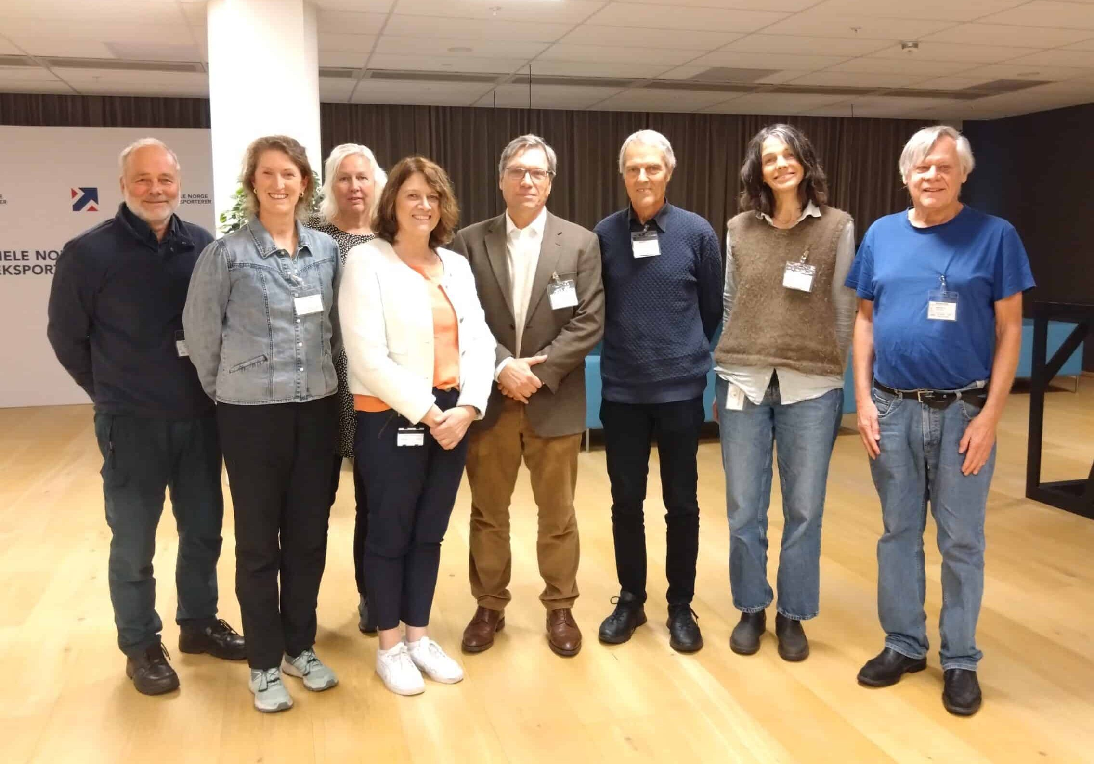
Naturvernforbundet Oslo Nord tok initiativ til at representanter fra lokallagene i Fredrikstad og Hvaler, Tønsberg og Færder, Hurum og Røyken, Asker, Oslo Nord (NON), Oslo Vest, Groruddalen, Oslo Sør og Fjordgruppa i NOA møtte statssekretær Kristina Hansen i Nærings-og Fiskeridepartementet 10.10.24 for å presentere innspill til hvordan Oslofjorden kan reddes.

Den 20. januar 2025 foreslo fiskeriminister Marianne Sivertsen Næss en rekke tiltak og sterke begrensninger på fisket i Oslofjorden. Forslaget hun sendte ut på høring inneholdt blant annet følgende tiltak:
- Alt fiske forbys i nullfiskeområde 1 (Indre fjord).
- Alt fiske forbys i nullfiskeområde 2 (Færder nasjonalpark).
- Alt fiske forbys i nullfiskeområde 3 (Hvaler nasjonalpark).
Det var flott å samle kreftene og samarbeide med de andre lokallagene rundt Oslofjorden og Fjordgruppa om en så viktig sak. Vi tror vårt felles møte med statssekretæren, verve- og informasjonskampanjen sommeren 2024, samt diverse presseoppslag NON har stått bak, har vært med og bidratt til at ledelsen i Nærings- og Fiskeridepartementet nå har endt opp med et historisk strengt forslag for å redde Oslofjorden, i stor grad i tråd med våre innspill og anbefalinger.

Kalkknausen på Marienlyst må bevares
NON har ønsket å komme tidlig inn i prosessen i forbindelse med den kommende storstilte utbyggingen på NRK-tomten på Marienlyst for å forsøke å sikre at Ferd Eiendom, som har kjøpt tomten, tar nødvendige natur- og miljøhensyn, og ikke bygger ned naturen bit for bit.

Styret i Naturvernforbundet Oslo Nord har i flere år engasjert seg for å bevare en kalkknaus på Marienlyst/Nedre Blindern med bevaringsverdig geologi og flere rødlistede arter. I forbindelse med den planlagte utbygging har kalkknausens framtid blitt usikker.
I 2024 tok vi derfor kontakt med Ferd Eiendom og viste til tidligere uttalelse fra Oslo Nord, ført i pennen av tidligere leder, Åke Hartmann. Vi kontaktet også allierte fagpersoner i universitetsmiljøet som hadde engasjert seg for bevaring av kalkknausen, blant annet professor i biologi Klaus Høiland, professor i biologi Dag O. Hessen og professor i geologi Henrik H. Svensen. Den 5. juni 2024 arrangerte vi en befaring på Kalkknausen og tilgrensende områder sammen med Høiland og Svensen og representanter for Ferd, blant annet direktør Øyvind Svare Lorentzen i Ferd Marienlyst. Vi har senere fulgt opp saken overfor Ferd. Kalkknausens fremtid er ikke avgjort og vi vil følge saken videre.

Vi har arbeidet mot hogst i hekketiden og rasering av Lindekollen på Gaustad
Naturvernforbundet Oslo Nord har engasjert oss mot naturødeleggelser ifm. utbyggingen av det nye Rikshospitalet på Gaustad. I 2024 har vi blant annet jobbet for å stoppe Helse Sør-Øst sine planer om hogst i hekketiden (i strid med Naturmangfoldloven og politiske vedtak i Oslo kommune) og rasering av Lindekollen på Gaustad ifm. bygging av veinettet til det nye Rikshospitalet. Den 7. juni sendte vi en klage til Plan- og bygningsetaten i Oslo kommune, ført i pennen av styremedlem Trine Nickelsen, der vi klaget på rammetillatelsen til omlegging av Sognsvannsveien, Rikshospitalet (saksnummer 202318465). Vi skrev blant annet:
«Naturvernforbundet Oslo Nord er sterkt kritisk til at Plan- og bygningsetaten (PBE) den 10. mai i år godkjente søknaden fra Multiconsult (altså Helse Sør-Øst) om å etablere ny trasé for Sognsvannsveien, inkludert en rundkjøring, – og dermed gir grønt lys for naturødeleggelser i områder med truete og sårbare arter av trær, planter og dyr.»
Samme dag, den 7. juni, begynte entreprenøren å gjerde inn området og kjøre fram maskiner uten å ha igangsettingstillatelse. Naboer, Redd Gaustadskogen, og aksjonen Redd Ullevål Sykehus svarte med å opprette en permanent demonstrasjon ved inngangen til Gaustad sykehus på sørsiden mot Lindekollen. Naturvernforbundet Oslo Nord og Oslo Vest var medarrangører, og flere andre organisasjoner har kommet til senere. Vi har i flere omganger gitt økonomisk støtte til «Vernecampen på Lindekollen» som i første omgang hadde som siktemål å hindre hogst i hekketiden i strid med Naturmangfoldloven. NON var gjennom sommeren 2024 medarrangør på diverse arrangementer på Lindekollen, og fikk blant annet engasjert medlemmer i Natur og Ungdom som ble med som deltakere i teltleiren. Styremedlemmene Kari Feiring, Elin Tyse og Trine Nickelsen har deltatt aktivt på diverse områder i aksjonen, som har vart helt fram til i dag (mars 2025). Styrets leder, Henrik Hovland, har holdt appeller, innledet på flere arrangementer, deltatt som guide på befaringer med fagpersoner og politikere bl.a. 18. juni og 20. juni, og har hatt kontakt med politikere fra flere partier, både lokalt og nasjonalt. I juni/juli 2024 klarte naturverninteressene, etter iherdig arbeid overfor politikere på Rådhuset, å få stoppet hogsten til hekketiden var over.

Arbeid mot helikopterlandingsplass i Gaustadskogen
Naturvernforbundet Oslo Nord har vært medarrangør på flere befaringer med politikere i Gaustadskogen. Den 15. august ble det arrangert folkemøte på Vinderen Seniorsenter om den «midlertidig helikopterlandingsplassen» der leder i NON holdt en appell. (Helse Sør-Øst startet byggingen av helikopterlandingsplassen før saken var ferdig behandlet.) Vi deltok også på møte og befaring med Luftfartstilsynet den 20. november der vi talte naturvernets sak. Oslo Nord har gitt økonomisk støtte til vår samarbeidspartner aksjonen «Redd Gaustadskogen».

Arbeid for vern av Haugerudmorenen og forslag om landskapsvernområde på Kringsjå
Grønt- og friområdene sør for Sognsvann er stadig truet av forslag om nedbygging. I oktober 2024 ble vi informert av naboer om Idrettens planer om å anlegge flerbrukshall for volleyball og tennis på Haugerudmorenen på Kringsjå. Morenen er den siste godt bevarte delen av Akertrinnet, og representerer unike geologiske naturverdier. Etter en befaring med naboer og NOA, og kontakt med fagfolk på universitetet, sendte NON en bekymringsmelding til Plan- og bygningsetaten med kopi til Bymiljøetaten. Samtidig foreslo vi at området sør for Sognsvann, som inkluderer Haugerudmorenen, Sognsvannsbekken med kantsoner, Gaustadjordene og edelløvskogen på Gaustad blir vernet som landskapsvernområde. Vi har senere presentert vårt forslag for politikere. I denne saken har vi samarbeidet med geologiprofessor Øyvind Hammer ved UiO og med Sameiet John Brandts vei. Målet har vært å bygge en allianse mellom fagfolk ved universitetet, naturverninteressene og lokale beboere som ønsker å ta vare på nærmiljøet. Vi kommer til å følge opp arbeidet i 2025.

Hindre nedbygging av verdifull natur på Nedre Ullevål
NON har vært sterkt kritisk til utbyggingsplaner på Nedre Ullevål som vil gå utover et viktig grøntområde. Fredensborg Bolig AS ønsker å rive bevaringsverdige lamellblokker på fire etasjer og erstatte disse med blokker på inntil 10 etasjer med høyde på inntil 30 meter. Blir forslaget realisert, vil grøntområder og lekeområder bli nedbygget og ytterligere områder vil bli skyggelagt. Minst 15 store, gamle trær vil bli felt. I vår høringsuttalelse datert 9. september 2024, ført i pennen av styremedlem Trine Nickelsen, har vi bedt Oslo kommune om å stoppe utbyggingsplanene (saksnr. 202218693-uttalelse-nedre-ulleval). Elin Tyse, styremedlem i NON, har også fulgt opp denne saken der vi blant annet har samarbeidet med Fortidsminneforeningen og lokale beboere.

Skogvern
NON har et mangeårig engasjement for skogvern. Den 14. mai sendte styremedlem i NON, Nikolai Tangnes, inn en klage på en hogst i regi av Løvenskiold. Det dreide seg om hogst av kantsone i hekketiden - brudd på PEFC ved Burudvann i Bærum kommune. Norsk PEFC Skogstandard inneholder 30 krav som beskriver hvordan skogeier skal forvalte og drive skogen.

Rovfuglprosjektet
NON tok i 2023 initiativ til et rovfuglprosjekt for å legge forholdene bedre til rette for flere rovfugler i Oslo. Vi har samarbeidet med Knut Eie, prosjektansvarlig i BirdLife Oslo og Akershus, som har fungert som faglig rådgiver for prosjektet. Leder i NON hadde 30. april 2024 et møte med byrådssekretær Martha Grønning hvor han informerte om rovfuglprosjektet og vårt ønske om å sette en vandrefalkkasse på toppen av det ene rådhustårnet. Forslaget ble godt mottatt av politisk ledelse.

Den 6. september 2024 var Knut Eie og leder i NON på befaring på Kringsjå og på St. Hanshaugen sammen med Ørjan Linde i Eiendomsavdelingen i Studentsamskipnaden (SiO). Med god hjelp fra Linde ble det funnet flere egnete steder for vandrefalkkasser. Kommunikasjonsdirektør i SiO, Nina Langeland, er positiv til prosjektet.

Kjelle videregående skole har stått for produksjon av fuglekassene som vil bli levert i midten av mars 2025. Det er bestilt ti uglekasser, fem tårnfalkkasser og fem vandrefalkkasser. Kassene vil bli utplassert på egnede steder i byen våren 2025.

Bevare villreinen i Sør-Norge
Anført av styremedlem Sigfrid Tvitekkja har vi i Naturvernforbundet Oslo Nord engasjert oss i kampen for å bevare villreinen. Vi har drevet kunnskapsinnhenting og diskutert mulige framtidige aksjoner og alliansebygging. Flere fra styret møtte villreinaktivisten Bjarte Hestdalen fra Naturvernforbundet i Vest-Telemark 13.06.24 i forbindelse med høringen av Stortingsmeldingen om villrein: «Ein forbetra tilstand for villrein», Meld. St. 18 (2023-2024).
I 2024 ga Naturvernforbundet Oslo Nord økonomisk støtte på kr 20 000,- til Naturvernforbundet i Vest-Telemark sitt arbeid for å bevare villreinen.

Bevar Torshovtoppen
Anført av styremedlem Marita Rabben, og i samarbeid med aksjonsgruppa «Bevar Torshovtoppen!» har Naturvernforbundet Oslo Nord i flere år engasjert oss for å ta vare på Torshovtoppen, en unik grønn lunge i indre by som blant annet inneholder en gammel frukthage med et stort artsmangfold. En utbygger, Bastia Eiendom, har stadig kommet med nye planforslag. Det nye byrådet i Oslo har vært opptatt av økt boligbygging, og Bastia Eiendom hadde forhåpninger om gjennomslag for utbyggingsplanene med et nytt byråd. Det nye byrådet opprettholdt imidlertid Plan- og bygningsetatens avgjørelse om å stoppe det siste planinitiativet (demenslandsby og boligblokker etc.). Torshovtoppen er enda en gang reddet, i hvert fall foreløpig. Bastia har fått den samme beskjeden som tidligere: Utnyttelsen er for høy, områdets karakter er ikke ivaretatt og naturverdiene er ikke hensynstatt. At byrådet har lagt så stor vekt på å bevare naturmangfoldet på Torshovtoppen er en seier for naturvernet og kampen for å bevare artsmangfoldet i bynaturen.

Arrangementer

Lokallaget har vært helt eller delvis ansvarlige for følgende arrangementer i 2024:
- 13. april: Befaring i Gaustadskogen ved planlagt midlertidig helikopterlandingsplass + pølsegrilling. Leder i Oslo Nord holdt appell. Medarrangør sammen med «Redd Gaustadskogen!».
- 27. april: Den store klesbyttedagen og Åpen dag sammen med NOA på Søndre Sandås. Elin Tyse, styremedlem i NON, var vertskap.
- 5. juni: Befaring på området Kalkknausen og Halvor Blinderns grav ved Marienlyst. Deltakere var representanter for Ferd, inkludert direktør Øyvind Svare Lorentzen i Ferd Marienlyst, og professorene Klaus Høiland og Henrik H. Svensen ved henholdsvis Institutt for biovitenskap og Institutt for geofag ved UiO, som informerte om Kalkknausens naturverdier.
- 18. juni: Medarrangør for befaring på Lindekollen for lokalpolitikere der leder i Oslo Nord innledet.
- 20. juni: Befaring på Lindekollen med leder i Naturvernforbundet Truls Gulowsen.
- 22. august: Kurs i artsobservasjon og -registrering på Søndre Sandås. Vi var medarrangører sammen med Naturvernforbundet Oslo Vest.
- 6. september: Rovfuglprosjektet – befaring med Knut Eie i BirdLife og Ørjan Linde i Eiendomsavdelingen i SiO på Kringsjå og St. Hanshaugen.

Lokallaget har deltatt på følgende arrangementer siden årsmøtet i 2024:
- 16. april: Leder i Oslo Nord, Henrik Hovland, deltok på møte mellom Arbeiderpartiet og Idretten i Korsvollhallen, der han var kritisk til plastgranulat på kunstgressbaner og planene om rulleskibane sør for Sognsvann. Rulleskibanen er planlagt bygget på matjord innenfor markagrensa og nær Sognsvannsbekken som har en rekke rødlistete arter.
- 19. april: Møte med Adseo AS på Fornebu om vervekampanje.
- 13.juni: Sigfrid Tvitekkja, styremedlem i NON, deltok på markeringer ifm. åpen høring i Stortingets energi- og miljøkomité om Stortingsmeldingen «Ein forbetra tilstand for villrein» Meld. St. 18 (2023-2024).
- 17. juni: Møte med Adseo AS og Naturvernforbundet sentralt om vervekampanjen.
- 24.juni: Møte med Adseo AS og Naturvernforbundet sentralt om vervekampanjen.
- 25. juni: Sigfrid Tvitekkja, styremedlem i NON, deltok på befaring i Grefsenkleiva med Truls Gulowsen og Helge Braathen i regi av Naturvernforbundet i Groruddalen.
- 15. august: Folkemøte på Vindern Seniorsenter om midlertidig helikopterlandingsplass på Gaustad. Leder i NON, Henrik Hovland, holdt appell.
- 1. september: Nikolai Tangnes, Henrik Hovland, Kari Feiring, oa. stod på stand på Friluftslivets dag på Sognsvann.
- 5. september: Møte med Adseo AS på Fornebu, oppsummering av informasjons- og vervekampanjen.
- 5. september: Nikolai Tangnes, styremedlem i NON, deltok på soppkartlegging ved Sognsvannbekken i regi av Oslo Sopp- og nyttevekstforening.
- 8. september: Åpen dag Frønsvollen. Kari Feiring, styremedlem i NON, var vertskap.
- 10. september: Befaring til byggeplassen for den midlertidige helikopterplattformen i Gaustadskogen.
- 14.-15. september: Nikolai Tangnes, styremedlem i NON, deltok på rovdyrseminar på Evenstad i regi av Naturvernforbundet Innlandet.
- 10. oktober: Møte i Fiskeridepartementet med statssekretær Kristina Hansen.
- 29. oktober: Befaring på Haugerudmorenen i regi av Sameiet John Brandts vei. Vi deltok sammen med representanter fra styret i NOA.
- 4. november: Elin Tyse, styremedlem i NON, deltok på kurs i regi av Forum for natur og friluftsliv Oslo og Akershus om hvordan gi høringsuttalelser gjennom planprogram for kommuneplanens arealdel og samfunnsdel.
- 20.november: Møte og befaring med Luftfartstilsynet om midlertidig helikopterlandingsplass i Gaustadskogen.
- 4. Desember: Nikolai Tangnes, styremedlem i NON, deltok på møte for interesserte i rovdyrutvalget i Naturvernforbundet.
- 15. januar 2025: Årsmøtet til Nordre Aker SV. Leder i Oslo Nord, Henrik Hovland, var invitert til å holde en appell om naturvern i bydelen.
- 18. januar 2025 «Hele Norge båler» på Sognsvann.

Aktivitet i media
Naturvernforbundet Oslo Nord (NON) har vært synlige i media i året som har gått. Nikolai Tangnes, styremedlem i NON, var en av tilretteleggerne for NRKs serie Oppsynsmannen, og ble intervjuet i det siste programmet i serien som ble sendt på NRK TV i januar 2024. Innslaget dreide seg om en aksjon mot hogst i en naturskog i Nordmarka i 2023. https://tv.nrk.no/serie/oppsynsmannen/sesong/1/episode/MDNY16310422
Under er en ufullstendig liste over andre medieoppslag/debattinnlegg:
- https://www.aftenposten.no/meninger/debatt/i/W06LGG/forby-alt-fiske-i-oslofjorden
- 18.09.24 VG: Grønt ser rødt i Oslofjorden, VG intervju med leder i Oslo Nord om Oslofjorden basert på NTB artikkel.
- https://www.nrk.no/vestfoldogtelemark/naturvernforbundet-frykter-okosystemet-i-oslofjorden-vil-kollapse-1.17047470
- https://www.bt.no/klima-og-miljoe/i/OoEz8l/naturvernforbundet-frykter-oekosystemet-i-oslofjorden-vil-kollapse
- https://www.vartoslo.no/frykter-kollaps-i-oslofjorden-lukker-oynene-for-alvoret/625551
- https://www.friskoslofjord.no/2025/01/07/bekymret-for-tilstanden-i-oslofjorden/
- https://www.sa.no/siste-nytt-fra-ntb/s/5-46-1553951?p=lc-8286001-40991-sarpsborgarbeiderblad
- https://jaktogfiske.njff.no/notice/260385
- https://naturvernforbundet.no/osloogakershus/lokallag-i-mote-i-fiskeridepartementet-om-oslofjorden/
- https://www.facebook.com/reel/749982670543937
- https://www.uniforum.uio.no/nyheter/2024/06/vi-har-ikke-gitt-opp-kampen-om-lindekollen.html
- 13.12.24 Nordre Aker Budstikke: Allianse samler seg i protest – flere siders oppslag om kampen for å bevare Haugerudmorenen på Kringsjå.
